**Профилактика кори.**

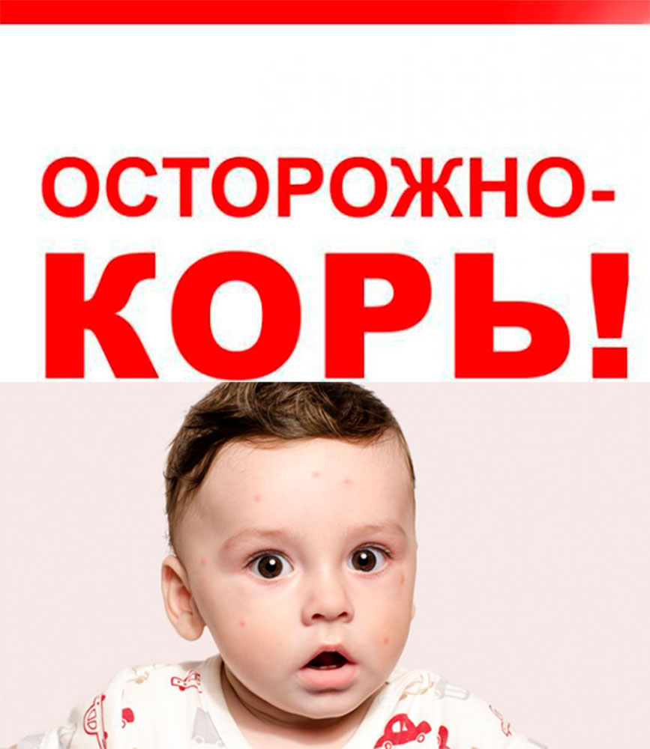

В Европейском регионе регистрируется беспрецедентный рост заболеваемости кори за последние 10 лет. Известно о 37 смертельных случаях заболеваний. Наиболее пострадавшие страны – Украина и Грузия.

Только за последний год на Украине показатель составил 849 больных корью на 1 миллион, в Грузии - 396 больных на 1 млн населения, в Черногории – 324 больных на 1 млн населения, в Греции – 261 больных на 1 млн населения, в Румынии – 84 больных на 1 млн населения, в Молдове – 77 больных на 1 млн населения, во Франции – 43 больных на 1 млн населения, в Италии 42 больных на 1 млн населения.

В наступившем 2019 году неблагополучная ситуация продолжается. Из-за эпидемии кори Польша намерена запретить въезд непривитым  
гражданам Украины. По данным Минздрава Украины только за период с 28 декабря 2018 года по 3 января 2019 года в стране заболело 2 305человек. Минздрав Грузии 18 января 2019 года объявил об эпидемии кори, где за 2 недели зарегистрировано более 300 случаев инфекции.

В Российской Федерации, в отличие от европейских стран, ситуация по кори стабильная, несмотря на определенное увеличение числа заболевших. Системно проводимые профилактические мероприятия, основным из которых является иммунизация населения позволяют не допустить распространение инфекции.

Охваты вакцинацией населения страны (как детского, так и взрослого) более 97% обеспечивают сдерживание существующих рисков в условиях эпидемического распространения кори в Европейском регионе.

Случаи кори в России регистрируется, преимущественно, среди не привитых лиц, которые не получили прививки в связи с отказом, медицинскими противопоказаниями или при отсутствии постоянного места жительства.

В любых обстоятельствах, 80% случаев кори в России не имеют распространения благодаря высокой иммунной прослойке и своевременно проводимым мероприятиям. Показатель заболеваемости корью в нашей стране по итогам 2018 года составил 17,3 случая на 1 млн. населения. Большинство случаев кори связаны с завозом инфекции из-за рубежа, что подтверждается углубленными молекулярно-генетическими исследованиями.

С группами непривитого населения проводится системная работа. Особое внимание уделяется кочующему населению по причине сложности проведения плановой иммунизации, среди которого и возникают очаги распространения инфекции, а также родителям, не желающим прививать своих детей.

Поскольку контагиозность кори чрезвычайно высока, а вирус передается воздушно-капельным путем и очень устойчив во внешне среде – практически все не привитые и не переболевшие лица при контакте с больным корью заболевают.

Необходимо помнить, что корь нередко протекает в тяжелой форме и может привести к серьезным осложнениям, инвалидизации и даже гибели больного.

Единственным способом защиты от этого заболевания является вакцинация.

Отечественные вакцины против кори за период многолетнего применения доказали свою высокую эффективность и безопасность.

*Справочно:*

*Корь — острое инфекционное высоко контагиозное вирусное заболевание, передающееся воздушно-капельным путем.*

*Характеризуется высокой температурой (до 40,5 °C), воспалением слизистых оболочек полости рта и верхних дыхательных путей, конъюнктивитом и характерной пятнисто-папулезной сыпью кожных покровов, общей интоксикацией.*

*Источником инфекции является больной человек, в том числе в инкубационном периоде до клинических проявлений инфекции. Часто начинается как простудное заболевание, появление сыпи является показанием для лабораторного обследования на корь.*

*Одним из частых осложнений является специфическая коревая пневмония.*

*Единственная мера профилактики - вакцинация, которая включена в большинство страновых национальных календарей профилактических прививок. По рекомендация ВОЗ, охваты иммунизацией против кори должны составлять не менее 95% от численности населения.*

Использованы материалы с сайта « Федеральная служба по надзору в сфере  
защиты прав потребителей и благополучия"